Город Донецк

Муниципальное бюджетное общеобразовательное учреждение средняя общеобразовательная школа №3 имени Василия Цветкова муниципального образовании «Город Донецк»

«Утверждаю»
Директор МБОУ СОШ №3 г.Донецка
Приказ от ____________ № ________
________________Литвинова И.Н.

РАБОЧАЯ ПРОГРАММА

по обществознанию____________________________________
(указать учебный предмет, курс)

Уровень общего образования (класс):
основное общее образование 5 класс______________________________________
(начальное общее, основное общее, среднее общее образование с указанием класса)

Количество часов _____________________________________________________

Учитель Пуголь Мария Борисовна__________________________________

Программа разработана на основе Примерной программы по учебным предметам. Обществознание. 5-9 классы. – М.: Просвещение, 2010. – (Стандарты второго поколения)__________________________________
(указать примерную программу/программы, издательство, год издания при наличии)

Пояснительная записка
Данная рабочая программа разработана на основе:
- Федерального государственного образовательного стандарта основного общего образования;
- Примерной основной образовательной программы образовательного учреждения. Основная школа. – М.: Просвещение, 2011. – 342 с. (Стандарты второго поколения);
- Примерной программы по учебным предметам. Обществознание. 5-9 классы. – М.: Просвещение, 2010. – 94 с. – (Стандарты второго поколения);
Программа ориентирована на УМК: Боголюбов Л.Н., Виноградова Н.Ф., Городецкая Н.И. Обществознание. 5 класс. М.: «Просвещение», 2012
Цели изучения обществознания в основной школе состоят в том, чтобы средствами учебного предмета активно содействовать:
- воспитанию общероссийской идентичности, патриотизма, гражданственности, социальной ответственности, правового самосознания, толерантности, приверженности ценностям, закрепленным в Конституции Российской Федерации;
- развитию личности на исключительно важном этапе ее социализации — в подростковом возрасте, повышению уровня ее духовно-нравственной, политической и правовой культуры, становлению социального поведения, основанного на уважении закона и правопорядка; углублению интереса к изучению социальных и гуманитарных дисциплин; формированию способности к личному самоопределению, самореализации, самоконтроля; повышению мотивации к высокопроизводительной, наукоемкой трудовой деятельности;
- формированию у учащихся целостной картины общества, адекватной современному уровню знаний о нем и доступной по содержанию для школьников младшего и среднего подросткового возраста; освоению учащимися тех знаний об основных сферах человеческой деятельности и о социальных институтах, о формах регулирования общественных отношений, которые необходимы для взаимодействия с социальной средой и выполнения типичных социальных ролей человека и гражданина;
- овладению учащимися умениями получать из разнообразных источников и критически осмысливать социальную информацию, систематизировать, анализировать полученные данные; освоению ими способов познавательной, коммуникативной, практической деятельности, необходимых для участия в жизни гражданского общества и правового государства;
- формированию у учащихся опыта применения полученных знаний и умений для определения собственной позиции в общественной жизни; для решения типичных задач в области социальных отношений; для осуществления гражданской и общественной деятельности, развития межличностных отношений, включая отношения между людьми различных национальностей и вероисповеданий, а также в семейно-бытовой сфере; для соотнесения собственного поведения и поступков других людей с нравственными ценностями и нормами поведения, установленными законом; для содействия правовыми способами и средствами защите правопорядка в обществе.
Кроме того, учебный предмет «Обществознание» в основной школе призван помогать предпрофильному самоопределению школьников.
Исходя из концептуальных подходов к современному обществоведческому образованию и особенностей учащихся отроческого (подросткового) возраста, курс призван решить следующие задачи:
- создать содержательные и организационно - педагогические условия для усвоения подростками важных для становления личности элементов культуры (знаний, опыта практической и познавательной, коммуникативной, эмоционально-оценочной деятельности);
- способствовать усвоению на информационном, практическом и эмоциональном уровне идеалов и ценностей демократического общества (патриотизма, уважения гражданских прав и свобод, осознанного и ответственного выбора в условиях социальных альтернатив);
- помочь сориентироваться в основных этических и правовых нормах, в формировании рефлексивного отношения к правилам общежития, трудового и учебного взаимодействия, способствовать личностному самоопределению;
- содействовать освоению на информационном и эмпирическом уровне основных социальных ролей в пределах дееспособности личности в подростковом возрасте (член семьи, учащийся школы, труженик, собственник, потребитель, гражданин);
- обеспечить практическое владение способами получения адаптированной социальной информации из различных источников, включая анализ положения в своем регионе (городе, селе), рефлексию личного социального опыта, актуальной социальной практики, в том числе включенной в содержание курса;
- предоставить возможность учащимся существенно расширить активный словарь через включение в него основных обществоведческих терминов и понятий, которые могут быть освоены на уровне не ниже их распознавания (узнавания) и воспроизведения (называния), правильного употребления в различном контексте в процессе ориентировки в социальной информации;
- помочь формированию осведомленности и практическому освоению конструктивных способов учебной и социальной коммуникации, при котором достигается толерантное взаимоприятие партнера, гуманное поведение в социальных конфликтах;
- предоставить для практического освоения необходимую информацию о возможностях и особенностях получения образования, рефлексии своих склонностей, способностей и перспектив допрофессиональной подготовки.

Общая характеристика предмета
«Обществознание» - учебный предмет, изучаемый в основной школе с 5 по 9 класс. Фундаментом курса являются научные знания об обществе и человеке. Обществознание изучает общественную жизнь многоаспектно, используя для этого комплекс общественных наук: философию, социологию, политологию, экономику, правоведение, социальную психологию, этику и культурологию. Это обуславливает специфику данного учебного предмета: его интерактивный характер, комплексное изучение современных социальных явлений и факторов и их влияние на жизнь человека.
Место и роль обществоведческого знания в образовании молодого поколения обусловлены его познавательными и мировоззренческими свойствами, вкладом в духовно-нравственное становление личности человека.
Современное развитие, социальные и политические процессы, информационные контексты, глобализация всех сфер жизни, этнический и религиозный политеизм, социальная стратификация предъявляют новые требования к общественным наукам и к преподаванию в школе. Обществознание становится гуманистической базой для образования в целом. Знания по курсу должны стать основой для формирования ценностного отношения, собственной позиции к явлениям социальной жизни, поиску созидательных способов жизнедеятельности. Курс «Обществознание» даёт возможность подростку оценить себя как личность, найти свой путь, раскрыть свой потенциал, понять свои социальные роли и собственное место в социуме и культурной среде. Подросток приобретает опыт социального и культурного взаимодействия, становится активным гражданином.
Учебный предмет «Обществознание» на этапе основного общего образования играет важную роль в формировании у учащихся общеучебных умений и навыков, универсальных способов деятельности и ключевых компетенций. А именно:
- сознательно организовывать свою познавательную деятельность (от постановки цели до получения и оценки результата);
- овладеть такими видами публичных выступлений, как высказывания, монолог, дискуссия, следовать этическим нормам и правилам ведения диалога;
- выполнять познавательные и практические задания, в том числе с использованием проектной деятельности на уроках и в доступной социальной практике:
    - на использование элементов причинно-следственного анализа;
    - на исследование несложных реальных связей и зависимостей;
    - на определение сущностных характеристик изучаемого объекта; выбор верных критериев для сравнения, сопоставления, оценки объектов;
    - на поиск и извлечение нужной информации по заданной теме в адаптированных источниках различного типа;
    - на перевод информации из одной знаковой системы в другую (из текста в таблицу, из аудиовизуального ряда в текст и др.), выбор знаковых систем адекватно познавательной и коммуникативной ситуации;
    - на объяснение изученных положений на конкретных примерах;
    - на оценку своих учебных достижений, поведения, черт своей личности с учетом мнения других людей, в том числе для корректировки собственного поведения в окружающей среде, выполнение в повседневной жизни этических и правовых норм, экологических требований;
    - на определение собственного отношения к явлениям современной жизни, формулирование своей точки зрения.
Ценностные ориентиры содержания учебного курса
В ценностно-мотивационной сфере курс 5 класса содействует формированию понимания побудительной роли мотивов в деятельности человека, места ценностей в мотивационной структуре личности, их значения в жизни человека и развитии общества; знания основных нравственных понятий, норм и правил, понимания их роли как решающих регуляторов общественной жизни, приверженности гуманистическим и демократическим ценностям, патриотизму и гражданственности.
Для достижения поставленных целей, успешного овладения учебным содержанием данного предмета настоящей рабочей программой предусмотрено использование разнообразных средств и методов обучения, сочетания различных элементов современных образовательных технологий. Основные методы обучения основаны на деятельностном подходе: метод проектов и исследований, методика проблемного и развивающего обучения, рефлексивные и интерактивные методы. На первой ступени основной школы, когда учащиеся только начинают систематическое изучение содержания курса по обществознанию, особое значение приобретают методы личностно ориентированного обучения, помогающие раскрытию и конкретизации рассматриваемых понятий и положений, связи обобщённых знаний курса с личным (пусть пока и небольшим) социальным опытом, с собственными наблюдениями детей и с их уже сложившимися представлениями (а возможно, и со стереотипами и с предубеждениями) о социальной жизни и поведении людей в обществе.
Развитию у учащихся 5—9 классов готовности к правомерному и нравственно одобряемому поведению предполагает использование метода реконструкций и анализ с позиций норм морали и права типичных социальных ситуаций, сложившихся практик поведения. Особого внимания требует использование в учебном процессе компьютерных технологий.
Настоящая рабочая программа составлена с учетом возрастных особенностей младших подростков и специфики класса.
Возрастные особенности младших подростков (учащихся 5-7 классов)
Важнейшим содержанием психического развития подростков становится развитие самосознания, у подростков возникает интерес к своей собственной личности, к выявлению своих возможностей и их оценке. В развитии познания подростком окружающей действительности наступает период, когда объектом относительно глубокого изучения становится человек, его внутренний мир. Интерес к себе, к собственной психической жизни и качествам своей личности рождает потребность сравнивать себя с другими, оценить себя, разобраться в своих чувствах и переживаниях. Так формируется представление подростка о собственной личности.
Л.С. Выготский выдвинул гипотезу о несовпадении трех точек сознания – полового, общеорганического и социального. Это несовпадение создает почву для основного противоречия подросткового возраста. Возникновение у ребенка чувства взрослости является центральным и специфичным новообразованием этого возраста. Данное новообразование самосознания становится стержневой особенностью личности. Именно оно как бы включает специфическую социальную активность подростков: они становятся восприимчивы к усвоению норм, ценностей и способов поведения, существующим в мире взрослых и в их отношениях. Именно в подростковом возрасте происходит сознательное усвоение ценностей.
В нравственном плане подросток начинает руководствоваться в своем поведении теми нравственными убеждениями, которые он усваивает под влиянием окружающей среды (семьи, сверстников) в процессе учебно-воспитательной работы.
В подростковом возрасте происходит изменение характера познавательной деятельности. Подросток становится способным к более сложному аналитико-синтетическому восприятию предметов и явлений. У него формируется способность самостоятельно мыслить, рассуждать, сравнивать, делать относительно глубокие выводы и обобщения. Развивается способность к абстрактному мышлению. Для подросткового возраста характерно интенсивное развитие произвольной памяти, возрастание умения логически обрабатывать материал для запоминания. Внимание становится более организованным, все больше выступает его преднамеренный характер.
Характерная особенность подросткового возраста – половое созревание организма. У девочек оно начинается практически с одиннадцати лет, у мальчиков – несколько позже. Половое созревание вносит серьезные изменения в жизнь ребенка, нарушает внутреннее равновесие, вносит новые переживания, влияет на взаимоотношения мальчиков и девочек.
Психологическая особенность данного возраста - избирательность внимания. Дети откликаются на необычные , захватывающие уроки и классные дела, а быстрая переключаемость внимания не дает возможности сосредоточиться долго на одном и том же деле. Однако, если трудно преодолимые и нестандартные ситуации, ребята занимаются внеклассной работой с удовольствием и длительное время.
Значимой особенностью мышления подростка является его критичность. У ребенка, который всегда и со всем соглашается, появляется свое мнение, которое он демонстрирует как можно чаще, заявляя о себе. Дети в этот период склонны к спорам и возражениям, слепое следование авторитету взрослого сводится зачастую к нулю, родители недоумевают и считают, что их ребенок подвергается чужому влиянию и в семьях наступает кризисная ситуация: «верхи» не могут, а «низы» не хотят мыслить и вести себя по-старому.
В этом возрасте подросток весьма подражателен. Это может привести его к ошибочным и даже аморальным представлениям и поступкам.
Учебно-познавательные способности обучающихся 5 «а» и 5 «б» класса находятся примерно на одинаковом среднем уровне. Обучающиеся способны основательно усваивать главные обществоведческие понятия, их свойства и признаки, ведущие закономерности социальных объектов и явлений; способны овладеть многими предусмотренными учебной программой умениями, могут без больших затруднений с помощью адекватных приемов перестраивать изучаемый материал, усваивать и воспроизводить его в преобразованном виде. Логическое мышление, воображение, речь, память и другие познавательные возможности у обучающихся развиты хорошо. Большинство из них проявляют интерес, желание и волю к изучению обществознания. В каждом классе имеется определенное количество обучающихся, чей уровень учебно-познавательных способностей отклоняется от среднего. По этой причине учебной программой предусмотрены различные виды учебной деятельности, формы и виды контроля ЗУН.

Место и роль учебного предмета в учебном плане
Согласно Федеральному базисному учебному плану для образовательных учреждений РФ на изучение обществознания отводится 1 час. в неделю, всего 34часа (34 учебные недели).
Настоящая программа рассчитана на 34 часа. Программа скорректирована на ___ час. в соответствии с производственным календарем.
Последовательность изучения тем курса «Обществознание» в данной рабочей программе определена не только общими принципами отбора содержания и логики его изложения, но и особенностями построения и изучения учебного содержания курса для учащихся 5 – 9 классов. С учетом возрастных особенностей школьников выделяется два относительно самостоятельных этапов изучения курса, связанных между собой: первый этап – 5 – 7 классы; второй этап – 8 – 9 классы.
Курс «Обществознание» для 5 – 7 классов является пропедевтикой курса «обществознание» для 8 – 9 классов и далее для 10 – 11 классов. Общая логика распределения в нём учебного материала – линейно-концентрическая. Принцип, объединяющий большинство разделов курса, - антропоценрический. Одни темы служат введением к раскрытию родственных тем в последующих классах, другие являются оригинальными. Изучая курс «Обществознание», школьники получают образовательную информацию, которая помогает им логично изучать содержание последующих курсов и имеет выраженное воспитательное значение.
Содержание учебного предмета
№ п/п | Наименование разделов | Характеристика  основных содержательных линий | Направление проектной деятельности  обучающихся
I | Человек | Зачем человек рождается. Что такое наследственность. Наследственность — биологическая сущность всех людей. Можно ли влиять на наследственность  Легко ли быть подростком? Отрочество — пора мечтаний. Самостоятельность — показатель взрослости. Всегда ли самостоятельность приносит пользу. Нужны ли сегодня рыцари | - создание плакатов по заданной тематике;  - разработка анкет, проведение социального опроса и обработка результатов;  - организация и проведение выставок творческих работ;  - собранного материала по предложенной тематике;  - создание наглядных пособий, презентаций;  - разработка памяток, инструкций.
II | Семья | Зачем люди создают семьи. Семья и государство. Если семья не выполняет своих обязанностей. Какие бывают семьи.  Семейные заботы. Каким должен быть хозяин дома. Как хозяйствовать по правилам.  Что такое свободное время. Свободное время и занятия физкультурой. Свободное время и телевизор. Своими руками. Что такое хобби. | - создание плакатов по заданной тематике;  - разработка анкет, проведение социального опроса и обработка результатов;  - организация и проведение выставок творческих работ;  - собранного материала по предложенной тематике;  - создание наглядных пособий, презентаций;  - разработка памяток, инструкций.
III | Школа | Школьное образование. История обучения в школе. Чему учит школа. Учись учиться.  Ты и другие ребята. Слово не воробей. | - разработка анкет, проведение социального опроса и обработка результатов;  - собранного материала по предложенной тематике;  - создание презентаций;  - разработка памяток, инструкций.
IV | Труд | Каким бывает труд. Что создается трудом. Как оценивается труд. Богатство и бедность. Богатство обязывает.  Слагаемые жизненного успеха. Привычка к труду помогает успеху. Готовимся выбирать профессию. Поддержка близких — залог успеха. Выбор жизненного пути  Что такое творчество. Мастер и ремесленник. Творчество в искусстве. | - создание плакатов по заданной тематике;  - разработка анкет, проведение социального опроса и обработка результатов;  - организация и проведение выставок творческих работ;  - собранного материала по предложенной тематике;  - создание наглядных пособий, презентаций;  - разработка памяток, инструкций.
V | Родина | Наша Родина — Россия, Российская Федерация. Русский язык — государственный. За что мы любим свою страну  Герб России. Флаг. Гимн.  Гражданин. Права и обязанности граждан России. Моя хата с краю?  Что говорит закон. Мы — дети разных народов, мы — один народ. Многонациональная культура России. Что такое национальность. | - создание плакатов по заданной тематике;  - разработка анкет, проведение социального опроса и обработка результатов;  - собранного материала по предложенной тематике;  - создание наглядных пособий, презентаций.

Тематическое планирование
Основное содержание по темам | Характеристика основных видов  деятельности обучающихся  (на уровне учебных действий) | Универсальные учебные  действия
Тема 1. Человек
1. Загадка человека  2. Отрочество – особая пора | • использовать знания о биологическом в человеке для характеристики его природы;  • сравнивать и сопоставлять на основе характеристики основных возрастных периодов жизни человека возможности и ограничения каждого возрастного периода;  • описывать гендер как социальный пол; приводить примеры гендерных ролей, а также различий в поведении мальчиков и девочек;  • давать на основе полученных знаний нравственные оценки собственным поступкам и отношению к проблемам людей с ограниченными возможностями, своему отношению к людям старшего и младшего возраста, а также к сверстникам;  • демонстрировать понимание особенностей и практическое владение способами коммуникативной, практической деятельности, используемыми в процессе познания человека и общества; | 1) личностные УУД:  - личностное и жизненное самоопределение.  - действие нравственно-этического оценивания усваемого содержания  2) регулятивные УУД:  - составление плана и последовательности действий;  - сличение способа действия и его результата с заданным эталоном;  - оценка качества и уровня усвоения знаний;  - волевая саморегуляция.  3) познавательные УУД:  - поиск и выделение необходимой информации;  - смысловое чтение;  - извлечение необходимой информации из прослушанного текста;  - определение основной и второстепенной информации;  - установление причинно-следственных связей;  - выявление особенностей и признаков объектов;  - приведение примеров в качестве доказательства выдвигаемых положений;  - обобщение, аналогия, сравнение фактов, объектов и явлений;  - формулировка проблемы;  - самостоятельное создание способов решения проблем творческого и поискового характера.  4) коммуникативные УУД  - планирование учебного сотрудничества с учителем и сверстниками;  - инициативное сотрудничество в поиске и сборе информации;  - планирование цели и способа взаимодействия;  - обмен мнениями, умение слушать друг друга, понимание позиции партнера, согласование действий с партнером;  - умение с достаточной полнотой и точностью выражать свои мысли;  - владение монологической и диалогической формами речи.
Тема 2. Семья
1. Семья и семейные отношения.  2. Семейное хозяйство. | • характеризовать семью и семейные отношения; оценивать социальное значение семейных традиций и обычаев;  • характеризовать основные роли членов семьи, включая свою;  • выполнять несложные практические задания по анализу ситуаций, связанных с различными способами разрешения семейных конфликтов; выражать собственное отношение к различным способам разрешения семейных конфликтов;  • использовать элементы причинно-следственного анализа при характеристике семейных конфликтов.  • характеризовать основные слагаемые здорового образа жизни; осознанно выбирать верные критерии для оценки безопасных условий жизни; на примерах показывать опасность пагубных привычек, угрожающих здоровью; | 1) личностные УУД:  - личностное и жизненное самоопределение.  - действие нравственно-этического оценивания усваемого содержания  2) регулятивные УУД:  - составление плана и последовательности действий;  - сличение способа действия и его результата с заданным эталоном;  - оценка качества и уровня усвоения знаний;  - волевая саморегуляция.  3) познавательные УУД:  - поиск и выделение необходимой информации;  - смысловое чтение;  - извлечение необходимой информации из прослушанного текста;  - определение основной и второстепенной информации;  - установление причинно-следственных связей;  - выявление особенностей и признаков объектов;  - приведение примеров в качестве доказательства выдвигаемых положений;  - обобщение, аналогия, сравнение фактов, объектов и явлений;  - формулировка проблемы;  - самостоятельное создание способов решения проблем творческого и поискового характера.  4) коммуникативные УУД  - планирование учебного сотрудничества с учителем и сверстниками;  - инициативное сотрудничество в поиске и сборе информации;  - планирование цели и способа взаимодействия;  - обмен мнениями, умение слушать друг друга, понимание позиции партнера, согласование действий с партнером;  - умение с достаточной полнотой и точностью выражать свои мысли;  - владение монологической и диалогической формами речи.
Тема 3. Школа (час.)
1. Образование в жизни человека.  2. Образование и самообразование.  3. Одноклассники, сверстники, друзья. | • объяснять понятия: образование; товарищ, друг;  • характеризовать ступени и виды образования. раскрывать содержание и задачи ступеней образования; объяснять значимость умения учиться;  • раскрывать на примерах роль образования и самообразования для дальнейшей жизни человека.  • сравнивать формы самообразования прошлого и с сегодняшнего дня.  • рассказывать об истинном товариществе и верной дружбе, о качествах личности, без которых не складываются товарищеские и дружеские отношения;  • решать проблемные задачи в рамках изученной темы;  • анализировать и интерпретировать учебные тексты;  • участвовать в диспуте, аргументировать свою точку зрению, давать собственную оценку. | 1) личностные УУД:  - личностное и жизненное самоопределение.  - действие нравственно-этического оценивания усваемого содержания  2) регулятивные УУД:  - составление плана и последовательности действий;  - сличение способа действия и его результата с заданным эталоном;  - оценка качества и уровня усвоения знаний;  - волевая саморегуляция.  3) познавательные УУД:  - поиск и выделение необходимой информации;  - смысловое чтение;  - извлечение необходимой информации из прослушанного текста;  - определение основной и второстепенной информации;  - установление причинно-следственных связей;  - выявление особенностей и признаков объектов;  - приведение примеров в качестве доказательства выдвигаемых положений;  - обобщение, аналогия, сравнение фактов, объектов и явлений;  - формулировка проблемы;  - самостоятельное создание способов решения проблем творческого и поискового характера.  4) коммуникативные УУД  - планирование учебного сотрудничества с учителем и сверстниками;  - инициативное сотрудничество в поиске и сборе информации;  - планирование цели и способа взаимодействия;  - обмен мнениями, умение слушать друг друга, понимание позиции партнера, согласование действий с партнером;  - умение с достаточной полнотой и точностью выражать свои мысли;  - владение монологической и диалогической формами речи.
Тема 4. Труд (час.)
1. Труд – основа жизни.  2. Труд и творчество. | • объяснять понятия: труд, образ жизни, деятельность, творчество.  • раскрывать роль и значение труда в жизни человека, характеризовать результаты труда, правила его организации;  • рассказывать о составляющих жизненного успеха;  • раскрывать сущность человеческой деятельности и процесса творчества;  • сравнивать работу человека и «работу» животных, труд ремесленника и мастера; называть основные виды творчества; | 1) личностные УУД:  - личностное и жизненное самоопределение.  - действие нравственно-этического оценивания усваемого содержания  2) регулятивные УУД:  - составление плана и последовательности действий;  - сличение способа действия и его результата с заданным эталоном;  - оценка качества и уровня усвоения знаний;  - волевая саморегуляция.  3) познавательные УУД:  - поиск и выделение необходимой информации;  - смысловое чтение;  - извлечение необходимой информации из прослушанного текста;  - определение основной и второстепенной информации;  - установление причинно-следственных связей;  - выявление особенностей и признаков объектов;  - приведение примеров в качестве доказательства выдвигаемых положений;  - обобщение, аналогия, сравнение фактов, объектов и явлений;  - формулировка проблемы;  - самостоятельное создание способов решения проблем творческого и поискового характера.  4) коммуникативные УУД  - планирование учебного сотрудничества с учителем и сверстниками;  - инициативное сотрудничество в поиске и сборе информации;  - планирование цели и способа взаимодействия;  - обмен мнениями, умение слушать друг друга, понимание позиции партнера, согласование действий с партнером;  - умение с достаточной полнотой и точностью выражать свои мысли;  - владение монологической и диалогической формами речи.
Тема 5. Родина (час.)
1. Наша Родина – Россия.  2. Государственные символы России.  3. Гражданин России.  4. Мы - многонациональный народ. | • объяснять понятия: федерация, субъекты федерации, патриотизм, гражданин, выборы, референдум, национальность, культура  • рассказывать об истории происхождения государственной символики РФ; раскрывать значение символов; рассказывать о правилах использования государственных символов  • характеризовать социальный статус гражданина, рассказывать о его конституционных правах и обязанностях;  называть существенные признаки культуры; рассказывать о роли культуры в истории России;  • решать проблемные задачи в рамках изученной темы;  • анализировать и интерпретировать учебные тексты;  участвовать в диспуте, аргументировать свою точку зрению, давать собственную оценку. | 1) личностные УУД:  - личностное и жизненное самоопределение.  - действие нравственно-этического оценивания усваемого содержания  2) регулятивные УУД:  - составление плана и последовательности действий;  - сличение способа действия и его результата с заданным эталоном;  - оценка качества и уровня усвоения знаний;  - волевая саморегуляция.  3) познавательные УУД:  - поиск и выделение необходимой информации;  - смысловое чтение;  - извлечение необходимой информации из прослушанного текста;  - определение основной и второстепенной информации;  - установление причинно-следственных связей;  - выявление особенностей и признаков объектов;  - приведение примеров в качестве доказательства выдвигаемых положений;  - обобщение, аналогия, сравнение фактов, объектов и явлений;  - формулировка проблемы;  - самостоятельное создание способов решения проблем творческого и поискового характера.  4) коммуникативные УУД  - планирование учебного сотрудничества с учителем и сверстниками;  - инициативное сотрудничество в поиске и сборе информации;  - планирование цели и способа взаимодействия;  - обмен мнениями, умение слушать друг друга, понимание позиции партнера, согласование действий с партнером;  - умение с достаточной полнотой и точностью выражать свои мысли;  - владение монологической и диалогической формами речи.

Календарно-тематическое планирование

№ урока | Тема урока | Кол-во  часов | Дата урока |  | Планируемые результаты (УДД) |  |  |  |  |  |  |  |  | Виды контроля | Основные виды  учебной деятельности | Оборудование
№ урока | Тема урока | Кол-во  часов | план | факт | Личностные |  |  |  | Мета-предметные |  |  |  | Предметные | Виды контроля | Основные виды  учебной деятельности | Оборудование
Тема 1. Человек ( час.)
1-2 | Загадка человека | 2 |  |  | Осознавать значимость биологического и социального в человеке, воспринимать себя, как неотъемлемую часть общества. |  | Работать с текстом учебника по заданиям. Формулировать собственное мнение и позицию, уметь приводить аргументы. Осуществлять контроль и оценку своей деятельности на уроке в ходе рефлексии. |  |  |  |  | Знать основные теории происхождения человека. Объяснять, как происходило развитие первобытного человека в человека разумного современного вида. Раскрывать на конкретных примерах цели и ценность человеческой жизни. Характеризовать особенности познания человеком окружающего мира и самого себя. |  | Фронтальный опрос | Работа с дополнительной литературой, проблемные задания, беседа с элементами дискуссии | Цифровой проектор, ноутбук, рабочая тетрадь, учебник, презентация к уроку
3-4 | Особый возраст:  отрочество | 2 |  |  | Осознавать значимость возраста человека в обществе и оценивать с нравственных позиций своё отношение к людям старшего и младшего возраста, а также к сверстникам. |  | Работать с текстом учебника по заданиям. Осуществлять контроль и оценку своей деятельности на уроке в ходе рефлексии. |  |  |  |  | Характеризовать черты подросткового возраста; уметь объяснять может ли самостоятельность быть отрицательным качеством. Осознавать  и раскрывать значимость подросткового возраста в становлении личности. |  | Сочинение | Работа с текстом учебника, работа с иллюстрациями, проблемные задания | Цифровой проектор, ноутбук, рабочая тетрадь, учебник, презентация к уроку
5 | Повторительное обобщение по теме: «Человек» | 1 |  |  | Формирование понимания связи социального в человеке с общением, обменом информацией. Осознавать себя частью социума и свою роль в обществе, оценивать человеческую жизнь, как самую высшую ценность. |  | Уметь: работать с текстом учебника, выделять главное, использовать ранее изученный материал для решения познавательных задач, высказывать собственную точку зрения. Осуществлять контроль и оценку своей деятельности на уроке в ходе рефлексии. |  |  |  |  | Характеризовать основные положения раздела; анализировать изученные понятия, делать выводы, отвечать на вопросы по темам раздела. |  | Устный опрос, индивидуальные письменные задания | Выполнение проблемных и практических заданий, диспут | Цифровой проектор, ноутбук, рабочая тетрадь, учебник, презентация к уроку
6 | Контрольная работа по теме:  «Человек» | 1 |  |  | Личностное и жизненное самоопределение;  действие нравственно-этического оценивания усваемого содержания |  | Использовать ранее изученный материал для решения проблемных задач, высказывать собственную точку зрения. Осуществлять контроль и оценку своей деятельности на уроке в ходе рефлексии |  |  |  |  | Объяснять основные понятия темы;  характеризовать биологическую сущность человека;  раскрывать особенности подросткового возраста |  | Контрольная работа | Самостоятельное выполнение письменных заданий | Контрольно-измерительный материал
Тема 2. Семья ( час.)
7-8 | Семья – ячейка общества | 2 |  |  | Осознавать роль семьи в воспитании и развитии ребенка, понимать важность семьи и семейных традиций, как общечеловеческих ценностей. | Работать с текстом учебника по заданиям. Осуществлять контроль и оценку своей деятельности на уроке в ходе рефлексии. |  |  |  |  | Давать определение понятиям «семья», «родство», «семейные роли», «брак».  Характеризовать семью и семейные отношения, виды семей.  Сравнивать двухпоколенные и трехпоколенные семьи.  Понимать значимость государственной поддержки семьи. |  |  | Фронтальный опрос | Составление схемы «Особенности семьи», игровое задание | Цифровой проектор, ноутбук, рабочая тетрадь, учебник, презентация к уроку
9-10 | Семейное  хозяйство | 2 |  |  | Осознавать роль семьи в воспитании и развитии ребенка, понимать важность семьи и семейных традиций, как общечеловеческих ценностей. | Работать с текстом учебника по заданиям. Осуществлять контроль и оценку своей деятельности на уроке в ходе рефлексии. |  |  |  |  | Характеризовать свои роли в семье, приводить примеры распределения обязанностей между членами семьи. Характеризовать совместный труд членов семьи.  Сравнивать домашнее хозяйство городского и сельского жителей. |  |  | Устный опрос | Анализ и интерпретация источника, проблемные задания | Цифровой проектор, ноутбук, рабочая тетрадь, учебник, презентация к уроку
11 | Свободное время | 1 |  |  | Формирование понимания высокой ценности здоровья человека. Осознавать роль семьи в воспитании и развитии ребенка, понимать важность семьи и семейных традиций, как общечеловеческих ценностей. | Использовать причинно – следственный анализ, формулировать выводы. Работать в группе: учитывать различные мнения, вырабатывать навыки сотрудничества. Осуществлять контроль и оценку своей деятельности на уроке в ходе рефлексии. |  |  |  |  | Характеризовать понятие «здоровый образ жизни», долголетие, устанавливать причинно- следственные связи между здоровым образом жизни и долголетием, характеризовать основные слагаемые здорового образа жизни, уметь приводить примеры из жизни. Описывать и оценивать собственные увлечения как возможность личностного роста. |  |  | Устный опрос, индивидуальные письменные задания | Работа в группах, работа с иллюстрациями | Цифровой проектор, ноутбук, рабочая тетрадь, учебник, презентация к уроку
12 | Повторительное обобщение  по теме: «Семья» | 1 |  |  | Осознавать роль семьи в воспитании и развитии ребенка, понимать важность семьи и семейных традиций, как общечеловеческих ценностей. | Использовать материал учебника и дополнительную литературу для составления рассказа, подготовки сообщения по теме урока. Осуществлять контроль и оценку своей деятельности на уроке в ходе рефлексии. |  |  |  |  | Описывать свои обязанности в ведении домашнего хозяйства.  Характеризовать условия для поддержания семейных ценностей и семейного уюта.  Анализировать простые ситуации, связанные с семейными отношениями. |  |  | Сочинение | Выполнение проблемных и практических заданий, диспут | Цифровой проектор, ноутбук, рабочая тетрадь, учебник, презентация к уроку
13 | Контрольная работа по теме:  «Семья» | 1 |  |  | Личностное и жизненное самоопределение;  действие нравственно-этического оценивания усваемого содержания | Использовать ранее изученный материал для решения проблемных задач, высказывать собственную точку зрения. Осуществлять контроль и оценку своей деятельности на уроке в ходе рефлексии |  |  |  |  | объяснять основные понятия темы;  перечислять виды семей, основные права ребенка в семье;  раскрывать значении семьи для государства;  характеризовать методы государственной защиты семьи;  объяснять значение труда в семье. |  |  | Контрольная работа | Самостоятельное выполнение письменных заданий | Контрольно-измерительный материал
Тема 3. Школа ( час.)
14 | Образование в жизни человека | 1 |  |  | Формирование положительного отношения ко всем видам деятельности. Формирование пони-мания, что деятель-ность способствует развитию таких качеств личности, как целеустремленность и упорство. Понимать, что результат деятель-ности влияет на развитие человека, его положение в обществе и на самооценку. |  |  | Работать с текстом учебника по заданиям. Аргументировать свою точку зрения, уметь строить диалог. Осуществлять контроль и оценку своей деятельности на уроке в ходе рефлексии. |  | Характеризовать понятие «образование». Рассказывать о значении образования в судьбе каждого человека. Раскрывать роль школы в развитии ребенка. Объяснять, почему образование так важно для современного человека. Описывать возможности личного развития, которые предоставляет образование |  |  |  | Устный опрос | Анализ и интерпретация источников, проблемные задания | Цифровой проектор, ноутбук, рабочая тетрадь, учебник, презентация к уроку
15 | Образование и самообразование | 1 |  |  | Формирование положительного отношения ко всем видам деятельности. Формирование пони-мания, что деятельность способствует развитию таких качеств личности, как целеустремленность и упорство. Понимать, что результат деятельности влияет на развитие человека, его положение в обществе и на самооценку. |  |  | Работать с текстом учебника по заданиям. Аргументировать свою точку зрения, уметь строить диалог. Осуществлять контроль и оценку своей деятельности на уроке в ходе рефлексии. |  | Характеризовать учёбу как основной труд школьника. Характеризовать систему дополнительного образования.  Опираясь на примеры из художественных произведений, выявлять позитивные результаты учения.  С опорой на конкрет-ные примеры характе-ризовать значение самообразования для человека. Оценивать собственное умение учиться и возможности его развития.  Выявлять возможности практического применения получаемых в школе знаний |  |  |  | Фронтальный и индивидуальный устный опрос | Работа в группах (выполнение заданий-упражнений) | Цифровой проектор, ноутбук, рабочая тетрадь, учебник, презентация к уроку
16-17 | Одноклассники, сверстники, друзья | 2 |  |  | Осознавать значимость возраста человека в обществе и оценивать с нравственных позиций своё отношение к сверстникам, одноклассникам, друзьям. |  |  | Использовать причинно – следственный анализ, формулировать выводы. Работать в группе: учитывать различные мнения, вырабатывать навыки сотрудничества. Осуществлять контроль и оценку своей деятельности на уроке в ходе рефлексии. Использовать материал учебника и дополнительную литературу для составления рассказа, подготовки сообщения по теме урока. |  | Характеризовать понятие «малая группа». Использовать элементы причинно-следственного анализа при характеристике социальных связей младшего подростка с одноклассниками, сверстниками, друзьями.  Иллюстрировать примерами значимость товарищеской поддержки сверстников для человека.  Оценивать собственное умение общаться с одноклассниками и друзьями |  |  |  | Фронтальный и индивидуальный устный опрос | Работа в группах (выполнение заданий-упражнений) | Цифровой проектор, ноутбук, рабочая тетрадь, учебник, презентация к уроку
18 | Повторительное обобщение по теме: «Школа» | 1 |  |  | Формирование положительного отношения ко всем видам деятельности. Формирование пони-мания, что деятель-ность способствует развитию таких качеств личности, как целеустремленность и упорство. Понимать, что результат деятель-ности влияет на развитие человека, его положение в обществе и на самооценку. |  |  | Использовать причинно – следственный анализ, формулировать выводы. Осуществлять контроль и оценку своей деятельности на уроке в ходе рефлексии. Самостоятельно строить рассказ на основе разных источников информации, работать с учебной и дополнительной литературой, обобщать отдельные факты. |  | Характеризовать основные положения раздела. Систематизировать информацию о роли образования в жизни человека. Характеризовать учебу как основной труд школьника., понимать важность учения и самообразования.  Иллюстрировать примерами значимость дружеской поддержки сверстников для человека. |  |  |  | Устный опрос, индивидуальные письменные задания | Выполнение проблемных и практических заданий, диспут | Цифровой проектор, ноутбук, рабочая тетрадь, учебник, презентация к уроку
19 | Контрольная работа по теме:  «Школа» | 1 |  |  | Личностное и жизненное самоопределение;  действие нравственно-этического оценивания усваемого содержания |  |  | Использовать ранее изученный материал для решения проблемных задач, высказывать собственную точку зрения. Осуществлять контроль и оценку своей деятельности на уроке в ходе рефлексии |  | объяснять основные понятия темы;  раскрывать содержание и задачи ступеней образования; объяснять значимость умения учиться;  рассказывать об истинном товариществе и верной дружбе, о качествах личности, без которых не складываются товарищеские и дружеские отношения |  |  |  | Контрольная работа | Самостоятельное выполнение письменных заданий | Контрольно-измерительный материал
Тема 4. Труд ( час.)
20-21 | Труд – основа жизни | 2 |  |  | Понимать, что трудовая деятельность важна не только для достижения личного успеха, но и для процветания всей страны в будущем. |  |  |  | Работать в группе: учитывать различные мнения, вырабатывать навыки сотрудничества. Работать с текстом учебника по заданиям; выполнять проблемные заданий, моделировать ситуации. Осуществлять контроль и оценку своей деятельности на уроке в ходе рефлексии. | Объяснять значение трудовой деятельности для личности и общества.  Характеризовать особенности труда как одного из основных видов деятельности человека |  |  |  | Устный опрос, индивидуальные письменные задания | Составление развернутого плана-ответа, дискуссионная  беседа | Цифровой проектор, ноутбук, рабочая тетрадь, учебник, презентация к уроку
22 | Труд и  творчество | 1 |  |  | Понимать, что трудовая деятельность важна не только для достижения личного успеха, но и для процветания всей страны в будущем. |  |  |  | Работать в группе: учитывать различные мнения, вырабатывать навыки сотрудничества. Работать с текстом учебника по заданиям; выполнять проблемные заданий, моделировать ситуации. Осуществлять контроль и оценку своей деятельности на уроке в ходе рефлексии. | Различать творчество и ремесло.  Раскрывать признаки мастерства на примерах творений известных мастеров |  |  |  | Устный опрос, индивидуальные письменные задания | Работа с иллюстрациями, работа с дополнительным материалом | Цифровой проектор, ноутбук, рабочая тетрадь, учебник, презентация к уроку
23 | Повторительно-обобщающий урок по теме «Труд» | 1 |  |  | Понимать, что трудовая деятельность важна не только для достижения личного успеха, но и для процветания всей страны в будущем.  Формирование уважительного отношения к людям, проявляющим трудолюбие, ответственность. |  |  |  | Использовать причинно – следственный анализ, формулировать выводы. Осуществлять контроль и оценку своей деятельности на уроке в ходе рефлексии. | Характеризовать основные положения темы.  Характеризовать труд как вид человеческой деятельности. Определять значение труда в жизни человека.  . Уметь презентовать результаты своего труда. Уметь на примерах иллюстрировать проявление творчества. |  |  |  | Устный опрос, индивидуальные письменные задания | Выполнение проблемных и практических заданий, диспут | Цифровой проектор, ноутбук, рабочая тетрадь, учебник, презентация к уроку
24 | Контрольная работа по теме:  «Труд» | 1 |  |  | Личностное и жизненное самоопределение;  действие нравственно-этического оценивания усваемого содержания |  |  |  | Использовать ранее изученный материал для решения проблемных задач, высказывать собственную точку зрения. Осуществлять контроль и оценку своей деятельности на уроке в ходе рефлексии | Объяснять основные понятия темы;  характеризовать результаты труда, правила его организации;  рассказывать о составляющих жизненного успеха;  раскрывать сущность человеческой деятельности и процесса творчества;  сравнивать работу человека и «работу» животных, труд ремесленника и мастера; называть основные виды творчества |  |  |  | Контрольная работа | Самостоятельное выполнение письменных заданий | Контрольно-измерительный материал
Тема 5. Родина( час.)
25 | Наша Родина - Россия | 1 |  |  | Осознавать себя гражданином России быть патриотом своей страны. Понимать важность правового взаимодействия людей. |  |  |  | Работать с текстом учебника по заданиям; выполнять проблемные заданий, моделировать ситуации. Осуществлять контроль и оценку своей деятельности на уроке в ходе рефлексии. | Характеризовать понятие «Родина». Объяснять, что оно значит для человека. Рассказать о своей стране — Родине. Объяснять, почему люди любят свою Отчизну. Объяснять значение русского языка как государственного. |  |  |  | Фронтальный и индивидуальный устный опрос | Работа с картой, работа с дополнительным материалом | Цифровой проектор, ноутбук, рабочая тетрадь, учебник, презентация к уроку
26 | Государственные символы России | 1 |  |  | Осознавать себя гражданином России быть патриотом своей страны. Понимать важность правового взаимодействия людей. |  |  |  | Работать с текстом учебника по заданиям; выполнять проблемные заданий, моделировать ситуации. Осуществлять контроль и оценку своей деятельности на уроке в ходе рефлексии. | Объяснять смысл понятия «государствен-ные символы», для чего они нужны. Рассказывать, когда применяются государственные символы. Рассказывать историю российского герба и флага. Описывать государст-венный герб. Описывать государственный флаг, над какими зданиями он поднят постоянно.  Объяснять, когда и почему были приняты Федеральные законы о государственных символах России. |  |  |  | Устный опрос, индивидуальные письменные задания | Работа в группах | Цифровой проектор, ноутбук, рабочая тетрадь, учебник, презентация к уроку
27 | Гражданин России | 1 |  |  | Осознавать себя гражданином России быть патриотом своей страны. Понимать важность правового взаимодействия людей. |  |  |  | Работать с текстом учебника по заданиям; выполнять проблемные заданий, моделировать ситуации. Осуществлять контроль и оценку своей деятельности на уроке в ходе рефлексии. | Объяснять и конкретизировать примерами смысл понятия «гражданин», «гражданственность».  Называть и иллюстрировать примерами основные права граждан РФ.  Называть основные обязанности граждан РФ. |  |  |  | Устный опрос | Дискуссионная  беседа | Цифровой проектор, ноутбук, рабочая тетрадь, учебник, презентация к уроку
28 | Мы – многонациональный народ | 1 |  |  | Осознавать себя гражданином России быть патриотом своей страны. Понимать важность правового взаимодействия людей. |  |  |  | Работать с текстом учебника по заданиям; выполнять проблемные заданий, моделировать ситуации. Осуществлять контроль и оценку своей деятельности на уроке в ходе рефлексии. | Знать, как называется наша страна. Рассказывать о главном богатстве нашей страны — ее народе. Характеризовать Россию как многонациональное государство. Раскрывать особенности многонационального государства. Перечислять, какие народы проживают в нашей стране, как они называются все вместе |  |  |  | Устный опрос, индивидуальные письменные задания | Работа с текстом учебника | Цифровой проектор, ноутбук, рабочая тетрадь, учебник, презентация к уроку
29 | Повторительное обобщение по теме «Родина» | 1 |  |  | Осознавать себя гражданином России быть патриотом своей страны. Понимать важность правового взаимодействия людей. Оценивать собственные действия и отношения с людьми с позиции толерантности. |  |  |  | Самостоятельно строить рассказ на основе разных источников информации, работать с учебной и дополнительной литературой, обобщать отдельные факты. | Приводить примеры проявлений патриотизма, добросовестного выполнения гражданских обязанностей, гражданственности. |  |  |  | Устный опрос, индивидуальные письменные задания | Выполнение проблемных и практических заданий, диспут | Цифровой проектор, ноутбук, рабочая тетрадь, учебник, презентация к уроку
30 | Контрольная работа по теме  «Родина» | 1 |  |  | Осознавать себя гражданином России быть патриотом своей страны. Понимать важность правового взаимодействия людей. |  |  |  | Использовать ранее изученный материал для решения проблемных задач, высказывать собственную точку зрения. Осуществлять контроль и оценку своей деятельности на уроке в ходе рефлексии | объяснять основные понятия темы;  раскрывать значение символов;  характеризовать социальный статус гражданина, перечислять его конституционные права и обязанности;  называть существенные признаки культуры |  |  |  | Контрольная работа | Самостоятельное выполнение письменных заданий | Контрольно-измерительный материал
Тема 6. Повторение ( час.)
31 | Повторительное обобщение по теме «Человек и  общество» | 2 |  |  | ценностные ориентиры, основанные на идеях патриотизма, любви и уважения к Отечеству;  Личностное и жизненное самоопределение;  действие нравственно-этического оценивания усваемого содержания |  |  |  | Использовать ранее изученный материал для решения проблемных задач, высказывать собственную точку зрения. Осуществлять контроль и оценку своей деятельности на уроке в ходе рефлексии | Относительно целостное представление об обществе, человеке и его ближайшем окружении  знание ряда ключевых понятий курса: |  |  |  | Устный опрос, индивидуальные письменные задания | Выполнение проблемных и практических заданий, диспут | Цифровой проектор, ноутбук, рабочая тетрадь, учебник, презентация к уроку
32 | Итоговая работа | 1 |  |  | ценностные ориентиры, основанные на идеях патриотизма, любви и уважения к Отечеству;  Личностное и жизненное самоопределение;  действие нравственно-этического оценивания усваемого содержания |  |  |  | Использовать ранее изученный материал для решения проблемных задач, высказывать собственную точку зрения. Осуществлять контроль и оценку своей деятельности на уроке в ходе рефлексии | Относительно целостное представление об обществе, человеке и его ближайшем окружении  знание ряда ключевых понятий курса: |  |  |  | Контрольная  работа | Самостоятельное выполнение письменных заданий | Контрольно-измерительный материал
33-34 | Повторительное обобщение по теме «Человек и  общество» | 1 |  |  | ценностные ориентиры, основанные на идеях патриотизма, любви и уважения к Отечеству;  Личностное и жизненное самоопределение;  действие нравственно-этического оценивания усваемого содержания |  |  |  | Использовать ранее изученный материал для решения проблемных задач, высказывать собственную точку зрения. Осуществлять контроль и оценку своей деятельности на уроке в ходе рефлексии | Относительно целостное представление об обществе, человеке и его ближайшем окружении  знание ряда ключевых понятий курса: |  |  |  | Устный опрос | Защита творческих работ | Цифровой проектор, ноутбук, рабочая тетрадь, учебник, презентация к уроку

Учебно-методическое и материально-техническое обеспечение образовательного процесса
Учебники и учебные пособия
- Обществознание. 5 класс / Л.Н.Боголюбов, Н.Ф.Виноградова, Н. И. Городецкая. – М.: Просвещение, 2012
Печатные пособия
- Промежуточная аттестация по обществознанию. 6 – 9 классы: пособие для учителей общеобразоват. учреждений / Л.Н.Боголюбов, Н.И.Городецкая, Л.Ф. Иванова. – М.Просвещение, 2010. – 157 с.
- Рабочая тетрадь к учебнику «Обществознание. 5 класс» / Л.Ф. Иванова, Л.Ф. Хотеенкова Я. В. М. :Просвещение, 2010
Экранно-звуковые пособия
- Государственная символика России
- Мир демократии: путешествие во времени
- Обществознание: уроки, практикум, справочные материалы.
- Презентации к урокам
Технические средства обучения
- Ноутбук
- Цифровой проектор
- Цифровые колонки
Цифровые образовательные ресурсы
www.gov.ru – Официальная Россия: сервер органов государственной власти РФ
www.uznay-prezidenta.ru - Президент России – гражданам школьного возраста
www.duma.gov.ru – Государственная Дума Федерального Собрания РФ
www.krugosvet.ru – Энциклопедия «Кругосвет»
www.megabook.ru – Мегаэнциклопедия портала «Кирилл и Мефодий»
www.vidahl.agava.ru – Толковый словарь живого великорусского языка В.И.Даля
www.rubricon.com – Рубрикон: энциклопедии, словари, справочники
www.rulex.ru – Русский биографический словарь
www.planetashkol.ru – Социальный портал в области образования для подростков
www.rulers.narod.ru – Всемирная история в лицах
www.kinder.ru – Каталог детских ресурсов
www.fom.ru – Фонд общественного мнения
www.shool-sektor.relarn.ru/prava - Права и дети в Интернете
Демонстрационные пособия

Таблицы
- Конституционные права и свободы граждан РФ
- Социализация человека
Результаты освоения содержания учебного курса и система их оценки
Личностные результаты:
- мотивированность и направленность на активное и созидательное участие в будущем в общественной и государственной жизни;
- заинтересованность не только в личном успехе, но и в развитии различных сторон жизни общества, в благополучии и процветании своей страны;
- ценностные ориентиры, основанные на идеях патриотизма, любви и уважения к Отечеству; на отношении к человеку, его правам и свободам как высшей ценности; на стремлении к укреплению исторически сложившегося государственного единства; на признании равноправия народов, единства разнообразных культур; на убежденности в важности для общества семьи и семейных традиций; на осознании необходимости поддержания гражданского мира и согласия и своей ответственности за судьбу страны перед нынешними и грядущими поколениями.
Метапредметные результаты изучения обществознания проявляются в:
- умении сознательно организовывать свою познавательную деятельность (от постановки цели до получения и оценки результата);
- умении объяснять явления и процессы социальной действительности с научных, социально-философских позиций; рассматривать их комплексно в контексте сложившихся реалий и возможных перспектив;
- способности анализировать реальные социальные ситуации, выбирать адекватные способы деятельности и модели поведения в рамках реализуемых основных социальных ролей (производитель, потребитель и др.);
- овладении различными видами публичных выступлений (высказывания, монолог, дискуссия) и следовании этическим нормам и правилам ведения диалога;
- умении выполнять познавательные и практические задания, в том числе с использованием проектной деятельности на уроках и в доступной социальной практике, на:
1) использование элементов причинно-следственного анализа;
2) исследование несложных реальных связей и зависимостей;
3) определение сущностных характеристик изучаемого объекта; выбор верных критериев для сравнения, сопоставления, оценки объектов;
4) поиск и извлечение нужной информации по заданной теме в адаптированных источниках различного типа;
5) перевод информации из одной знаковой системы в другую (из текста в таблицу, из аудиовизуального ряда в текст и др.), выбор знаковых систем адекватно познавательной и коммуникативной ситуации;
6) объяснение изученных положений на конкретных примерах;
7) оценку своих учебных достижений, поведения, черт своей личности с учетом мнения других людей, в том числе для корректировки собственного поведения в окружающей среде; выполнение в повседневной жизни этических и правовых норм, экологических требований;
8) определение собственного отношения к явлениям современной жизни, формулирование своей точки зрения.
Предметными результатами освоения содержания программы по обществознанию в 5 классе являются в сфере:
- познавательной
- относительно целостное представление об обществе, человеке и его ближайшем социальном окружении;
- знание ряда ключевых понятий курса;
- умения находить нужную социальную информацию в различных источниках; адекватно ее воспринимать, применяя основные обществоведческие термины и понятия; преобразовывать в соответствии с решаемой задачей (анализировать, обобщать, систематизировать, конкретизировать имеющиеся данные, соотносить их с собственными знаниями); давать оценку взглядам, подходам, событиям, процессам с позиций одобряемых в современном российском обществе социальных ценностей;
- ценностно-мотивационной
- понимание побудительной роли мотивов в деятельности человека, места ценностей в мотивационной структуре личности, их значения в жизни человека и развитии общества;
- знание основных нравственных и правовых понятий, норм и правил, понимание их роли как решающих регуляторов общественной жизни, умение применять эти нормы и правила к анализу и оценке реальных социальных ситуаций, установка на необходимость руководствоваться этими нормами и правилами в собственной повседневной жизни;
- приверженность гуманистическим и демократическим ценностям, патриотизму и гражданственности;
- трудовой
- знание особенностей труда как одного из основных видов деятельности человека; основных требований трудовой этики в современном обществе; правовых норм, регулирующих трудовую деятельность несовершеннолетних;
- понимание значения трудовой деятельности для личности и для общества;
- эстетической
- понимание специфики познания мира средствами искусства в соотнесении с другими способами познания;
- понимание роли искусства в становлении личности и в жизни общества;
- коммуникативной
- знание определяющих признаков коммуникативной деятельности в сравнении с другими видами деятельности;
- знание новых возможностей для коммуникации в современном обществе, умение использовать современные средства связи и коммуникации для поиска и обработки необходимой социальной информации;
- понимание языка массовой социально-политической коммуникации, позволяющее осознанно воспринимать соответствующую информацию; умение различать факты, аргументы, оценочные суждения;
- понимание значения коммуникации в межличностном общении;
- умение взаимодействовать в ходе выполнения групповой работы, вести диалог, участвовать в дискуссии, аргументировать собственную точку зрения;
- знакомство с отдельными приемами и техниками преодоления конфликтов.

Для оценивания индивидуальных достижений обучающихся настоящей программой предусмотрены письменные и устные формы контроля; запланированы текущий, тематический и промежуточный виды контроля.
Показатели уровня успешности обучающихся выражаются в оценках
(отлично «5»/хорошо «4»/удовлетворительно «3»/неудовлетворительно «2»)

Критерии оценивания
Критерии оценки устного ответа на уроке
Критерии  оценивания | 5 (отл.) | 4 (хор.) | 3 (уд.) | 2 (неуд.)
1. Организация ответа  (введение, основная часть, заключение) | Удачное исполнение правильной структуры ответа (введение – основная часть – заключение); определение темы; ораторское искусство (умение говорить) | Исполнение структуры ответа, но не всегда удачное; определение темы; в ходе изложения встречаются паузы, неудачно построенные предложения, повторы слов | Отсутствие некоторых элементов ответа; неудачное определение темы или ее определение после наводящих вопросов; сбивчивый рассказ, незаконченные предложения и фразы, постоянная необходимость в помощи учителя | Неумение сформулировать вводную часть и выводы; не может определить даже с помощью учителя, рассказ распадается на отдельные фрагменты или фразы
2. Умение анализировать и делать выводы | Выводы опираются на основные факты и являются обоснованными; грамотное сопоставление фактов, понимание ключевой проблемы и ее элементов; способность задавать разъясняющие вопросы; понимание противоречий между идеями | Некоторые важные факты упускаются, но выводы правильны; не всегда факты сопоставляются и часть не относится к проблеме; ключевая проблема выделяется, но не всегда понимается глубоко; не все вопросы удачны; не все противоречия выделяются | Упускаются важные факты и многие выводы неправильны; факты сопоставляются редко, многие из них не относятся к проблеме; ошибки в выделении ключевой проблемы; вопросы неудачны или задаются только с помощью учителя; противоречия не выделяются | Большинство важных фактов отсутствует, выводы не делаются; факты не соответствуют рассматриваемой проблеме, нет их сопоставления; неумение выделить ключевую проблему (даже ошибочно); неумение задать вопрос даже с помощью учителя; нет понимания противоречий
3. Иллюстрация своих мыслей | Теоретические положения подкрепляются соответствующими фактами | Теоретические положения не всегда подкрепляются соответствующими фактами | Теоретические положения и их фактическое подкрепление не соответствуют друг другу | Смешивается теоретический и фактический материал, между ними нет соответствия
4. Научная корректность (точность в использовании фактического материала) | Отсутствуют фактические ошибки; детали подразделяются на значительные и незначительные, идентифицируются как правдоподобные, вымышленные, спорные, сомнительные; факты отделяются от мнений | Встречаются ошибки в деталях или некоторых фактах; детали не всегда анализируется; факты отделяются от мнений | Ошибки в ряде ключевых фактов и почти во всех деталях; детали приводятся, но не анализируются; факты не всегда отделяются от мнений, но учащийся понимает разницу между ними | Незнание фактов и деталей, неумение анализировать детали, даже если они подсказываются учителем; факты и мнения смешиваются и нет понимания их разницы
5.Работа с ключевыми понятиями | Выделяются все понятия и определяются наиболее важные; четко и полно определяются, правильное и понятное описание | Выделяются важные понятия, но некоторые другие упускаются; определяются четко, но не всегда полно; правильное и доступное описание | Нет разделения на важные и второстепенные понятия; определяются, но не всегда четко и правильно; описываются часто неправильно или непонятно | Неумение выделить понятия, нет определений понятий; не могут описать или не понимают собственного описания

При оценивании устных ответов учащихся целесообразно проведение поэлементного анализа ответа на основе требований ФГОС ООО к предметным результатам учащихся, а также структурных элементов некоторых компетенций, усвоение которых считаются обязательными результатами обучения.
Критерии оценки творческих работ:
Творческая работа выявляет сформированность уровня грамотности и компетентности учащегося, является основной формой проверки умения учеником правильно и последовательно излагать мысли, привлекать дополнительный справочный материал, делать самостоятельные выводы, проверяет речевую подготовку учащегося.
Любая творческая работа включает в себя три части: вступление, основную часть, заключение и оформляется в соответствии с едиными нормами и правилами, предъявляемыми к работам такого уровня. С помощью творческой работы проверяется: умение раскрывать тему; умение использовать языковые средства, предметные понятия, в соответствии со стилем, темой и задачей высказывания (работы); соблюдение языковых норм и правил правописания; качество оформления работы, использование иллюстративного материала; широта охвата источников и дополнительной литературы.
Содержание творческой работы оценивается по следующим критериям: - соответствие работы ученика теме и основной мысли; - полнота раскрытия тема; - правильность фактического материала; - последовательность изложения. При оценке речевого оформления учитываются: - разнообразие словарного и грамматического строя речи; - стилевое единство и выразительность речи; - число языковых ошибок и стилистических недочетов. При оценке источниковедческой базы творческой работы учитывается правильное оформление сносок; соответствие общим нормам и правилам библиографии применяемых источников и ссылок на них; реальное использование в работе литературы приведенной в списке источников; широта временного и фактического охвата дополнительной литературы; целесообразность использования тех или иных источников.
Отметка "5” ставится, если содержание работы полностью соответствует теме; фактические ошибки отсутствуют; содержание изложенного последовательно; работа отличается богатством словаря, точностью словоупотребления; достигнуто смысловое единство текста, иллюстраций, дополнительного материала.
Отметка "4” ставится, если содержание работы в основном соответствует теме (имеются незначительные отклонения от темы); имеются единичные фактические неточности; имеются незначительные нарушения последовательности в изложении мыслей; имеются отдельные непринципиальные ошибки в оформлении работы.
Отметка "3” ставиться, если в работе допущены существенные отклонения от темы; работа достоверна в главном, но в ней имеются отдельные нарушения последовательности изложения; оформление работы не аккуратное, есть претензии к соблюдению норм и правил библиографического и иллюстративного оформления.
Отметка "2” ставится, если работа не соответствует теме; допущено много фактических ошибок; нарушена последовательность изложения во всех частях работы; отсутствует связь между ними; работа не соответствует плану; крайне беден словарь; нарушено стилевое единство текста; отмечены серьезные претензии к качеству оформления работы.
При оценке творческой работы учитывается самостоятельность, оригинальность замысла работы, уровень ее композиционного и стилевого решения, речевого оформления. Избыточный объем работы не влияет на повышение оценки.

Критерии оценки презентации:
Критерии оценивания | Оценка
Представление информации  1. Содержание  - Содержание работы полностью соответствует теме проекта и излагается последовательно.  - Достигнуто стилевое единство и выразительность текста. Работа отличается богатством словаря, синтаксических конструкций и точностью словоупотребления. Фактические ошибки отсутствуют.  - Использованы дополнительные материалы, Интернет-ресурсы, материалы первоисточников.  2. Расположение информации на странице.  - Наиболее важная информация располагается в центре экрана.  3. Объем информации на слайдах  - не более трех тезисов на слайде;  - слайды не перегружены лишней информацией и длинным текстом.  Оформление слайдов  Эстетичность оформления.  - Для выделения информации использованы рамки, границы.  - слайды иллюстрированы;  - размер шрифта подобран таким образом, чтобы хорошо читался с экрана на расстоянии  Защита презентации  - Последовательное, четкое, связное, обоснованное и безошибочное изложение материала:  - При ответе не повторяется дословно текст слайдов;  - Изложение материала литературным языком; правильные и обстоятельные ответы на дополнительные вопросы учителя  - Глубокое, полное знание и понимание излагаемого материала презентации | 5 (отлично)
Представление информации  1. Содержание.  - Содержание работы соответствует теме проекта.  - Достигнуто стилевое единство и выразительность текста. В работе допущены незначительные фактические ошибки .  - В недостаточной степени использованы дополнительные материалы, Интернет-ресурсы, материалы первоисточников.  2. Расположение информации на странице.  - не соблюдены требования расположения важной информации в центре экрана.  3. Объем информации на слайдах  - слайды перегружены лишней информацией и длинным текстом либо слайды недостаточно информативны.  Оформление слайдов  Эстетичность оформления.  - для выделения информации использованы рамки, границы.  - слайды иллюстрированы;  - размер шрифта подобран неудачно, трудно читаем с дальнего расстояния  Защита презентации  - Последовательное, четкое, связное, обоснованное и с незначительными ошибками изложение материала:  - При ответе присутствуют попытки дословно читать текст слайдов;  - Изложение материала литературным языком; затруднительные ответы на дополнительные вопросы учителя  - недостаточно глубокое и полное знание и понимание излагаемого материала презентации. | 4 (хорошо)
Представление информации  1. Содержание.  - Содержание работы не соответствует теме проекта.  - В работе допущены существенные фактические ошибки .  - Не использованы дополнительные материалы, Интернет-ресурсы, материалы первоисточников.  2. Расположение информации на странице.  - не соблюдены требования расположения важной информации в центре экрана.  3. Объем информации на слайдах  - слайды перегружены лишней информацией и длинным текстом либо слайды недостаточно информативны.  Оформление слайдов  Эстетичность оформления.  - слайды не иллюстрированы;  - размер шрифта подобран неудачно, трудно читаем с дальнего расстояния  Защита презентации  - Непоследовательное, неуверенное, несвязное, со значительными ошибками изложение материала:  - отсутствует знание и понимание изложенного в презентации материала | 3 (удовлетворит.)

Критерии оценивания проектной работы

Оценка проектной работы разрабатываются с учётом целей и задач проектной деятельности. Индивидуальный проект целесообразно оценивать по следующим критериям:
1. Способность к самостоятельному приобретению знаний и решению проблем, проявляющаяся в умении поставить проблему и выбрать адекватные способы её решения, включая поиск и обработку информации, формулировку выводов и/или обоснование и реализацию/апробацию принятого решения, обоснование и создание модели, прогноза, модели, макета, объекта, творческого решения и т. п. Данный критерий в целом включает оценку сформированности познавательных учебных действий.
2. Сформированность предметных знаний и способов действий, проявляющаяся в умении раскрыть содержание работы, грамотно и обоснованно в соответствии с рассматриваемой проблемой/темой использовать имеющиеся знания и способы действий.
3. Сформированность регулятивных действий, проявляющаяся в умении самостоятельно планировать и управлять своей познавательной деятельностью во времени, использовать ресурсные возможности для достижения целей, осуществлять выбор конструктивных стратегий в трудных ситуациях.
4. Сформированность коммуникативных действий, проявляющаяся в умении ясно изложить и оформить выполненную работу, представить её результаты, аргументировано ответить на вопросы.
При этом в соответствии с принятой системой оценки целесообразно выделять два уровня сформированности навыков проектной деятельности: базовый и повышенный. Главное отличие выделенных уровней состоит в степени самостоятельности обучающегося в ходе выполнения проекта, поэтому выявление и фиксация в ходе защиты того, что обучающийся способен выполнять самостоятельно, а что — только с помощью руководителя проекта, являются основной задачей оценочной деятельности.
Результаты выполненного проекта могут быть описаны на основе интегрального (уровневого) подхода или на основе аналитического подхода.
При интегральном описании результатов выполнения проекта вывод об уровне сформированности навыков проектной деятельности делается на основе оценки всей совокупности основных элементов проекта (продукта и пояснительной записки, отзыва, презентации) по каждому из четырёх названных выше критериев.
Ниже приводится примерное содержательное описание каждого из вышеназванных критериев.

Примерное содержательное описание каждого критерия
Критерий | Уровни сформированности навыков проектной деятельности
Критерий | Базовый | Повышенный
Самостоятельное приобретение знаний и решение проблем | Работа в целом свидетельствует о способности самостоятельно с опорой на помощь руководителя ставить проблему и находить пути её решения; продемонстрирована способность приобретать новые знания и/или осваивать новые способы действий, достигать более глубокого понимания изученного | Работа в целом свидетельствует о способности самостоятельно ставить проблему и находить пути её решения; продемонстрировано свободное владение логическими операциями, навыками критического мышления, умение самостоятельно мыслить; продемонстрирована способность на этой основе приобретать новые знания и/или осваивать новые способы действий, достигать более глубокого понимания проблемы
Знание предмета | Продемонстрировано понимание содержания выполненной работы. В работе и в ответах на вопросы по содержанию работы отсутствуют грубые ошибки | Продемонстрировано свободное владение предметом проектной деятельности. Ошибки отсутствуют.
Регулятивные действия | Продемонстрированы навыки определения темы и планирования работы.  Работа доведена до конца и представлена комиссии.  Некоторые этапы выполнялись под контролем и при поддержке руководителя. При этом проявляются отдельные элементы самооценки и самоконтроля обучающегося | Работа тщательно спланирована и последовательно реализована, своевременно пройдены все необходимые этапы обсуждения и представления.  Контроль и коррекция осуществлялись самостоятельно
Коммуникация | Продемонстрированы навыки оформления проектной работы и пояснительной записки, а также подготовки простой презентации. Автор отвечает на вопросы. | Тема ясно определена и пояснена. Текст/сообщение хорошо структурированы. Все мысли выражены ясно, логично, последовательно, аргументированно. Работа/сообщение вызывает интерес. Автор свободно отвечает на вопросы.

Промежуточная аттестация запланирована в форме письменной контрольной работы.

График контрольных работ
на 2015 – 2016 уч. год
№ п/п | Четверть | Тема | Форма  проведения | Дата
 |  |  |  | план | факт
1 | I | Человек | Письменная  контрольная  работа
2 | II | Семья | Письменная  контрольная  работа
3 | III | Школа | Письменная  контрольная  работа
4 | III | Труд | Письменная  контрольная  работа
5 | IV | Родина | Письменная  контрольная  работа
6 | IV | Итоговая работа | Письменная  контрольная  работа

Контрольная работа
по теме : «Человек»
Вариант I
1. Чем человек отличается от животного?
2. Какие качества характеризуют личность?
3. Почему принято считать подростковый возраст переходным?
4. Зачем человек познает себя?
5. Назовите отличительные черты деятельности человека.
6. Назовите виды потребностей людей, приведите примеры.
7. Докажите, что человек не только биологическое, но и социальное существо.

Вариант II
1. Что такое наследственность? Какие биологические признаки наследует человек?
2. Какие черты характеризуют сильную личность?
3. Какие черты подросткового возраста наиболее заметны и отличают его от других периодов?
4. Что такое самооценка и как она влияет на поведение человека?
5. Чем деятельность человека отличается от поведения животных
6. Какие бывают чувства? Чем они отличаются от эмоций?
7. Докажите, что человек не может жить без общества.

Контрольная работа
по теме : «Семья»
Вариант I
1. Что такое семья? Как она возникает?
2. Для чего ребенку нужна семья?
3. Что такое домашний труд?
4. Каковы источники экономии в домашнем хозяйстве?
5. Какое время можно назвать свободным?
6. Объясните смысл выражений:
- Знай минутам цену, секундам счет.
- Семья крепка ладом

Вариант II
1. Какие бывают семьи?
2. Какое значение имеет семья для государства?
3. Для чего нужно семейное хозяйство?
4. Что должен знать и уметь рачительный хозяин?
5. Какие существуют увлечения – хобби?
6. Объясните смысл выражений:
- Отдых – это перемена вида деятельности
- Вся семья вместе, так и душа на месте

Контрольная работа
по теме : «Школа»
Вариант I
1. Где дети могут получить знания и умения до школы?
2. Объясните выражение «остаться неграмотным».
3. Какого человека можно назвать хорошим товарищем? Почему?
4. Напишите небольшое сочинение на тему «Мой лучший друг»
5. Как можно добиться того, чтобы все в классе жили дружно?

Вариант II
1. Какие внешкольные учреждения дают дополнительное образование?
2. Объясните выражение «учиться одно, научиться - другое».
3. Что может мешать дружбе? Приведите примеры.
4. Напишите небольшое сочинение на тему «Мой лучший друг»
5. Как можно добиться того, чтобы все в классе жили дружно?

Контрольная работа
по теме : «Труд»
Вариант I
1.Что такое труд и каким он бывает?
2. Чем богатый человек отличается от бедного?
3. Объясните смысл пословиц:
- Начиная дело, думай о конце.
- Каков мастер, такова и работа.
- Есть терпенье, будет и уменье.
4. Что такое творчество? Приведите примеры творческой деятельности.
5. В чем человек может видеть свое счастье?
6. Как выбрать нужную дл себя профессию?

Вариант II
1. Почему труд по-разному оценивается?
2. От чего зависит достаток в семье?
3. Объясните смысл пословиц:
- Поспешишь – людей насмешишь.
- Кому работа в тягость, тому неведома радость.
- Что посеешь, то и пожнешь.
4. Какой труд является творческим? Приведите примеры.
5. Что сопутствует успеху в жизни?
6. Как выбрать дело по душе?

Контрольная работа
по теме : «Родина»
Вариант I
1. Что такое федерация? Какие субъекты РФ вам известны?
2. Объясни, что означает слово «патриот»?
3. Назовите государственные символы?
4. Что изображено на гербе Российской Федерации?
5. Каковы права гражданина, дающие ему возможность участвовать в управлении делами государства?
6. Что такое национальность? Кто ее должен определять и по каким признакам?

Вариант II
1. Что такое субъект Российской Федерации? Какие субъекты РФ вам известны?
2. Объясни, что означает слово гражданин?
3. Какое значение имеют для государства государственные символы?
4. Что означают цвета российского Государственного флага?
5. Каковы главные обязанности гражданина?
6. Что такое культура? Почему культура нашей страны называется многонациональной?
Итоговая работа
Вариант I

Задние 1. Ответьте на вопросы:

- Какие особенности отличают человека от животного?
- Почему считается, что только человеку свойственна деятельность?
- Зачем человеку нужна цель в жизни?
- Что объединяет членов семьи?
- Как дети получают знания и умения до школы?
- Что помогает и что мешает дружбе?
- Каким бывает труд человека?
- Что такое патриотизм?
- В чем состоит доброе дело, добрый поступок?

Задние 2. Дайте развернутый ответ.
- Герои фильма «Приключения Электроника» мальчик Сережа Сыроежкин и робот Электроник внешне были абсолютно одинаковыми. Их невозможно было отличить. Что нужно знать про героев, чтобы определить, чем отличаются их личности?

- Известному нидерландскому философу-материалисту Баруху Спинозе принадлежат слова: «Счастье не в награде за доблесть, а в самой доблести». Как вы понимаете смысл этого утверждения? Не потеряло ли оно своего значения в наше время?

Задание 3. Прочитайте текст и ответьте на вопросы.
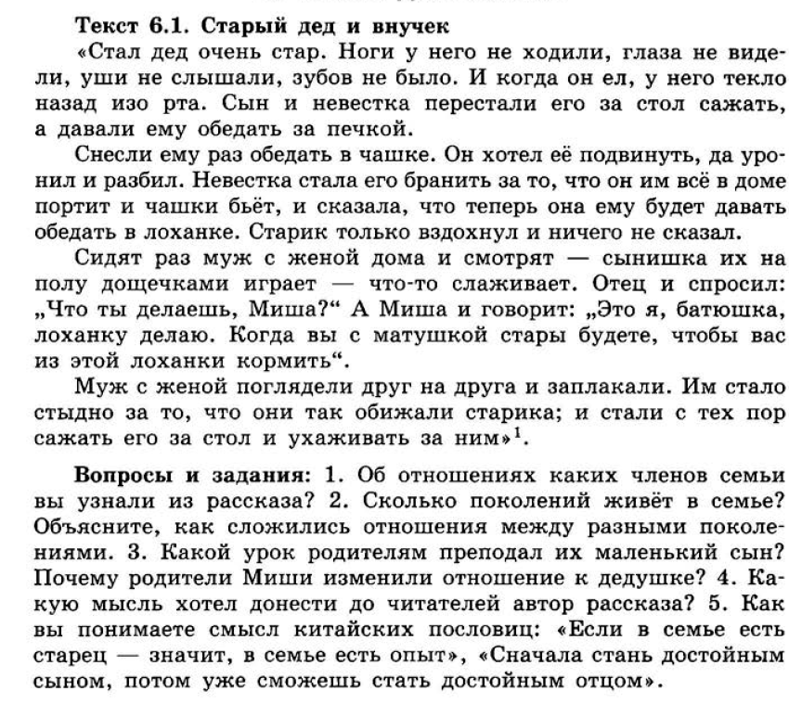
Итоговая работа
Вариант II
Задание 1. Ответьте на вопросы:
- В чем проявляется единство биологического и социального в человеке?
- Какие потребности свойственны человеку?
- Каким образом государство помогает семьям?
- В чем ценность образования для человека?
- Чем общение с одноклассниками отличается от общения с другими людьми?
- Почему труд по-разному оценивается?
- Перечислите государственные символы России.
- В чем состоит доброе дело, добрый поступок?
- Что такое гуманизм?

Задние 2. Дайте развернутый ответ.

- Между уроками в школе есть свободное время – перемена. Не всем учащимся нравится проводить его в бесцельном хождении по школьным коридорам. Чем занять это время?

- Русский мыслитель В.Г.Белинский говорил: «Патриотизм, чей бы то ни был, доказывается не словом, а делом». Приведите примеры патриотических дел. Как может доказать свой патриотизм обычный гражданин?

Задание 3. Прочитайте текст и ответьте на вопросы.
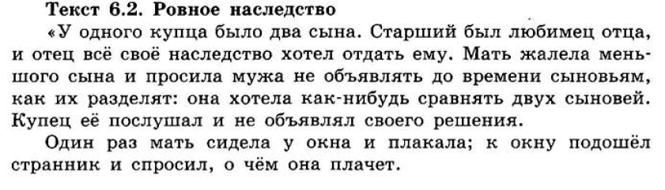
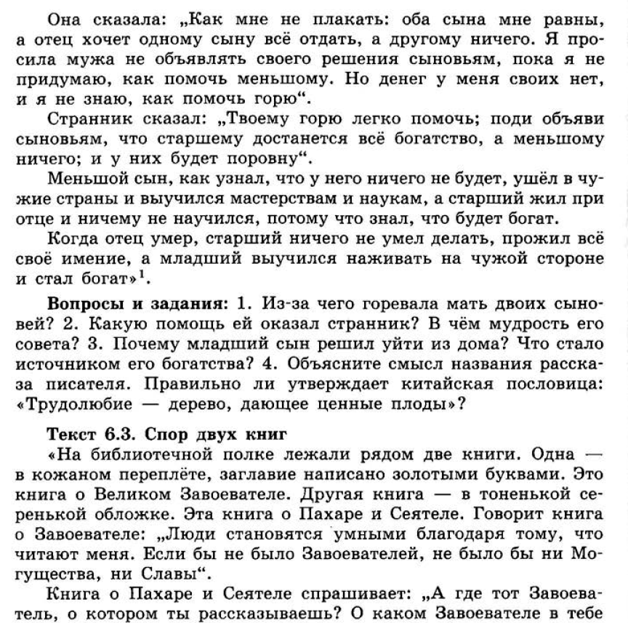
Итоговая работа
Вариант III

Задние 1. Ответьте на вопросы:

- Как наследственность влияет на жизнь человека?
- Зачем человеку нужна цель в жизни?
- Кого можно назвать личностью?
- Кого можно назвать рачительным хозяином дома?
- Какие профессии связаны со сферой образования?
- Какого человека можно назвать хорошим товарищем?
- Каким образом связаны труд и жизненный успех?
- Какие права существуют у граждан России?
- Какую роль играет смелость в жизни человека?

Задние 2. Дайте развернутый ответ.

- В семье вашего одноклассника, кроме родителей, есть трехлетний брат и бабушка. Какую помощь в обслуживании себя младшим и пожилым он может оказать? Помогите ему составить возможный перечень дел

- Какие особенности отношения человека к труду отражены в высказывании русского писателя А. И. Герцена: «Совершенное отсутствие всякой определенной деятельности невыносимо для человека. Животное полагает, что вес его дело – жить, а человек жизнь принимает только за возможность что-нибудь делать». Можно ли согласиться с писателем? Объясни свою позицию.
Задание 3. Прочитайте текст и ответьте на вопросы.

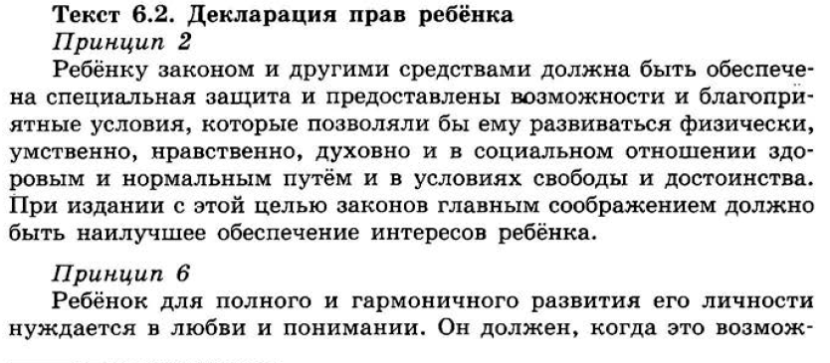
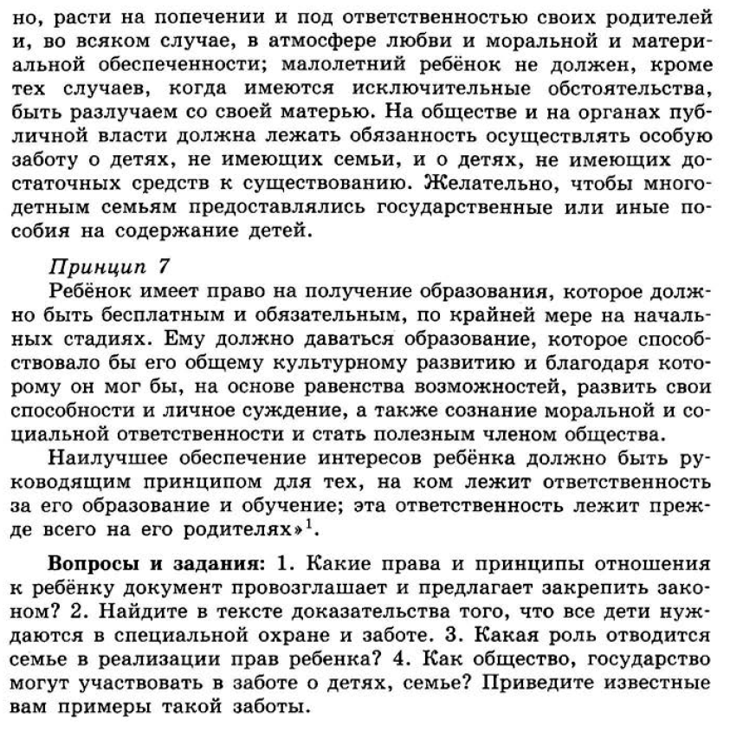
Итоговая работа
Вариант IV

Задние 1. Ответьте на вопросы:

- Какие качества может обрести человек, воспитываясь в обществе?
- Что дает человеку познание самого себя?
- Какие виды деятельности можно назвать основными?
- Какие правила помогают вести семейное хозяйство?
- Какие образовательные учреждения существуют наряду со школой?
- Как можно спорить, не ссорясь?
- Что значит «найти свое призвание?»
- Какие обязанности существуют у граждан России?
- Что такое гуманизм?

Задние 2. Дайте развернутый ответ.

- Боря предлагает своей соседке по парте попробовать переписать текст предстоящей контрольной работы, лежащей в столе у учителя? Он видел, куда учитель положил его? Как по-вашему, девочка должна поступить? Поясните свое мнение?

- Борец за независимость индийского народа Махатма Ганди утверждал, что «есть два социальных греха: деньги без труда и богатство без морали». Используя примеры из жизни, подтвердите справедливость этого суждения.

Задание 3. Прочитайте текст и ответьте на вопросы.

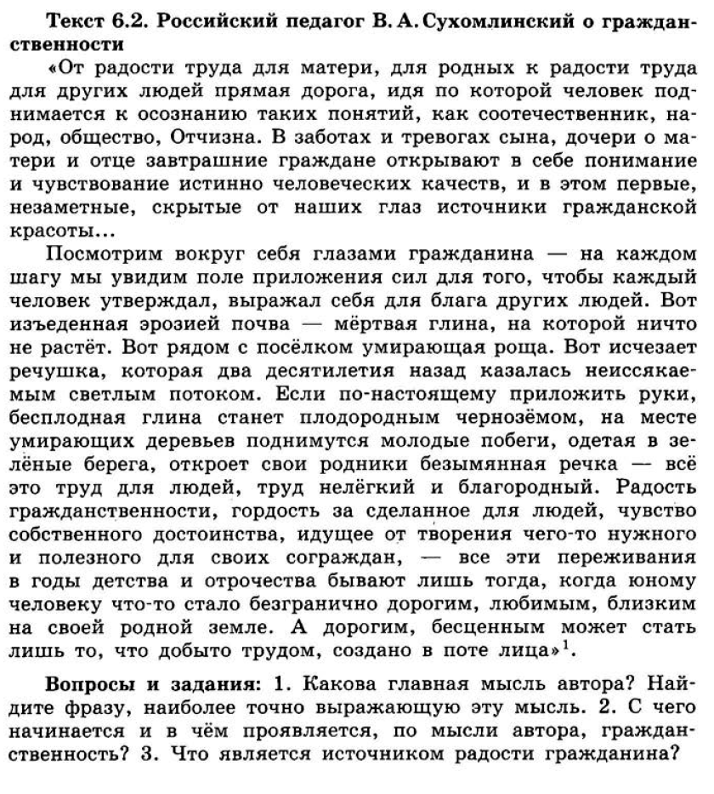

СОГЛАСНОВАНО СОГЛАСОВАНО
Протокол заседания Заместитель директор по УВР
методического совета _____________ ___________
МБОУ СОШ №3 г.Донецка
от ________20__года № ___ ________________20___года
____________ ___________

